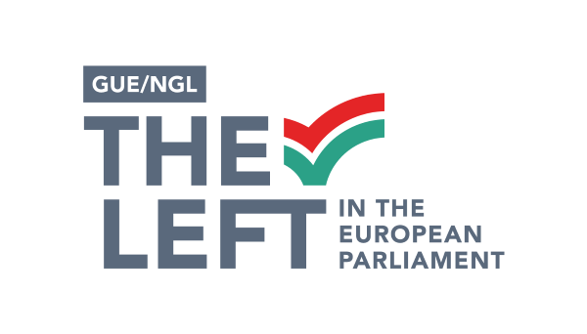

**ΠΡΟΓΡΑΜΜΑ ΗΜΕΡΙΔΑΣ**

**Σάββατο 14.1.23 09.30 π.μ. μέχρι 12..30 μμ στο ξενοδοχείο Κλεοπάτρα στην Λευκωσία**

**9.30 π.μ.-10.00 π.μ.:** Εγγραφή καφές

**10 π.μ.-10.05 π.μ. :** Άνοιγμα από Συντονίστρια Κινήματος Ευγενία Μωυσεως

**10.05πμ -10.15πμ : Χαιρετισμοί :**

1.Γιώργος Γεωργίου Ευρωβουλευτής GUE/NGL

2. Παύλος Ιωάννου Χρηματοοικονομικός Επίτροπος

**10.15πμ- 10.30 πμ : 1ον ΘΕΜΑ: Eναρμόνιση κυπριακής νομοθεσίας με το ευρωπαϊκό κεκτημένο/Οδηγία 93/13 για την νομοθετική κατοχύρωση ένδικων μέσων αναστολής πλειστηριασμών /εκκρεμούσες προτάσεις νόμου**

Εισηγητές :

1. Αργεντούλα Ιωάννου νομικός /Κίνημα Ενάντια στις Εκποιήσεις

**10.30 πμ - 11.00πμ : 2ον ΘΕΜΑ : Έλεγχος Επενδυτικών Ταμείων / Οδηγία ΕΕ /Πώληση Δάνειων και ανάγκη εναρμόνισης**

Εισηγήτρια :

1. Άννα Θεολόγου
2. 2. Αντρέας Αναστασίου επικεφαλής Κινήματος Ενάντια στην Ασυδοσία των Τραπεζών

**Διάλλειμα 0.15’ καφέ**

**11.15 πμ- 11.45 πμ.: 3ον ΘΕΜΑ: Διαδικασία αναδιαρθρώσεων /Ανάγκη υιοθέτησης δεσμευτικού Κώδικα**

Εισηγητές :

1.Παρέας Νεόφυτος χρηματοοικονομικός σύμβουλος

2.Κυριακίδης Μιχάλης χρηματοοικονομικός σύμβουλος

Συζήτηση 11.15 π.μ. μέχρι 12.30 π.μ.